大学生英语等级考试报名程序操作流程
- 登陆http://jw.dlvtc.edu.cn/网站
- 输入用户名、密码及验证码登陆
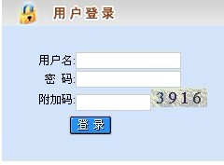
- 进入“查询中心”
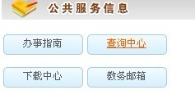
- 点击“外语报名


- 点击“确定”
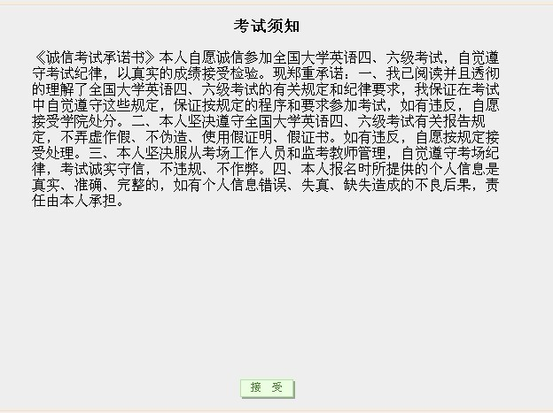
- 选择报名的批次
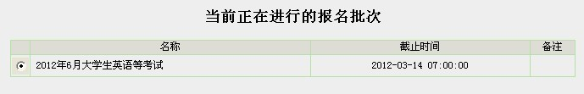
- 仔细核对考生的信息，先点，再点击。
- 选择报名考试的级别，先点击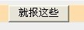，再点击。此时会返回登陆界面，属于正常情况

9、再次登陆
10、选择外语报名结果查询
11、点击“打开/关闭导航”按钮
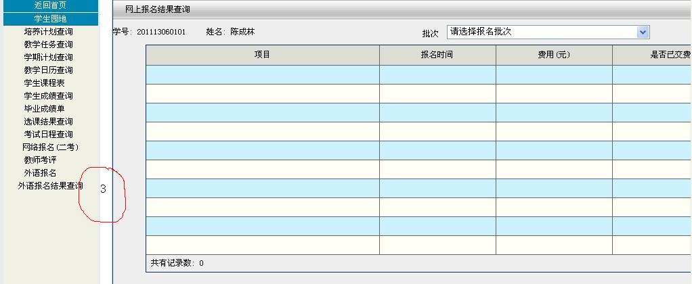

12、点击“查询”进行报名结果查询，如图显示，说明报名成功，可以去指定地点缴费了。
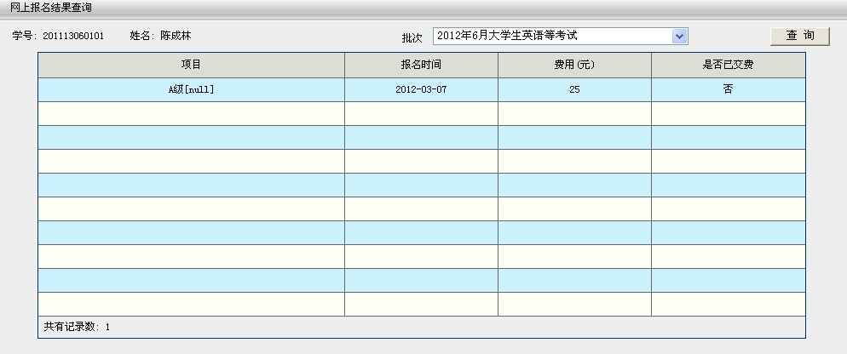
13、友情提示：最好在学校机房进行报名，外网容易丢失报名数据，造成报名失败。

